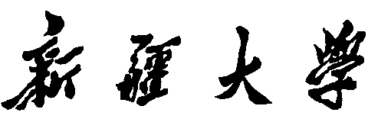

实验报告

（__2021____/__2022__学年 第二学期）

|  |  |
| --- | --- |
| 课程名称： | 软件工程实验 |
| 学 院： | 信息科学与工程学院 |
| 教 研 室： | 软件工程课程组 |
| 专业班级： | 计算机科学与技术20-1 |
| 学 号： | 20201210207 |
| 姓 名： | 刘宇诺 |
| 指导教师： | 郑炅 |

# 实验8 UML建模-动态模型

|  |  |  |  |  |
| --- | --- | --- | --- | --- |
| 班级 | 学号 | 姓名 | 序号 | 成绩 |
| 计算机20-1 | 20201210207 | 刘宇诺 | 04 |  |

**一、实验目的**

1 学习使用CASE工具绘制UML动态模型；

2 学习顺序图、通信图（协作图）、状态图、活动图的绘制方法，理解模型含义。

**二、实验环境（工具、配置等）**

应用Microsoft Visio 、PowerDesigner、Rational Rose、StarUML、Processon等任一CASE工具

**三、实验内容**

**1. 创建教材P156 图6-16 “选择课程”用例的顺序图**

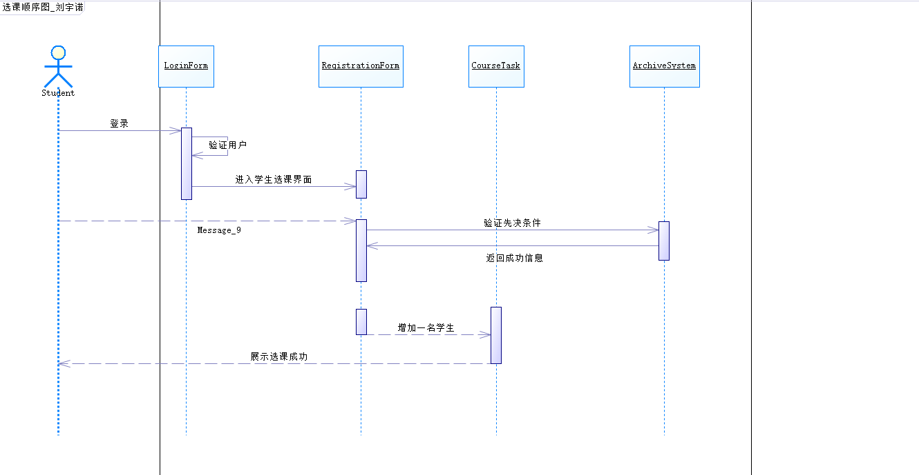

学生选课顺序图

**2. 创建教材P157图6-17 “选择课程”用例的通信图（协作图，可以使用建模工具直接转换）**

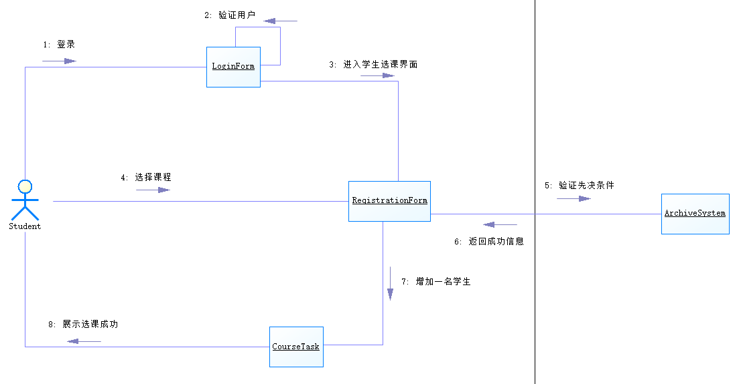

学生选课通信图

**3. 创建教材P157图6-18 CourseTask的状态图**

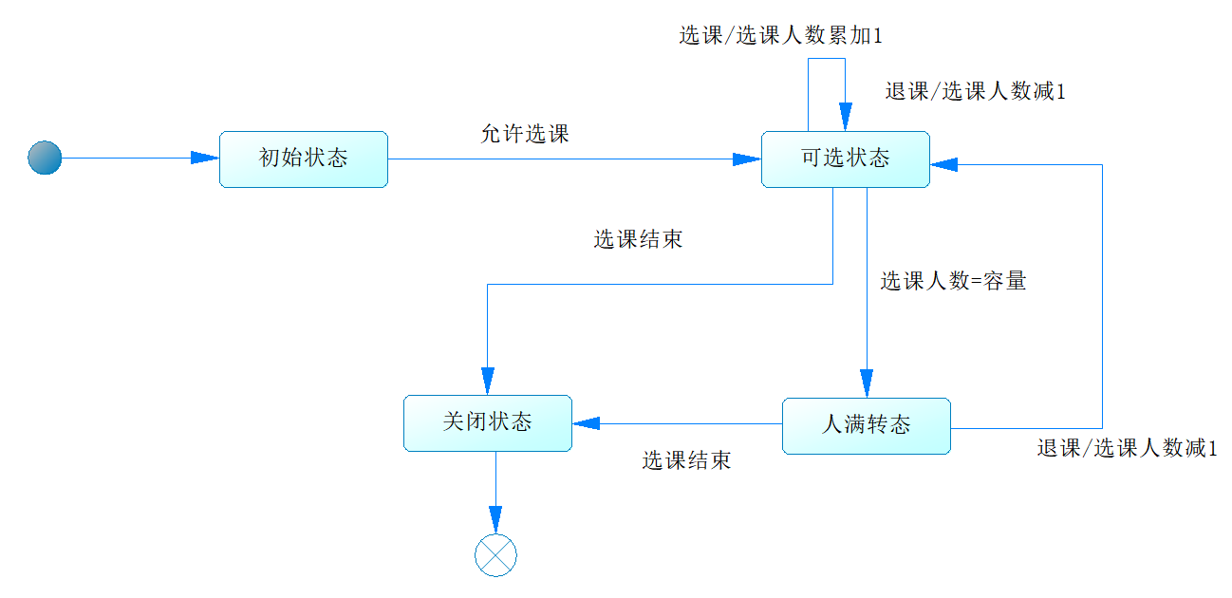

CourseTask状态图

**4．创建教材P138图5-35 活动图**

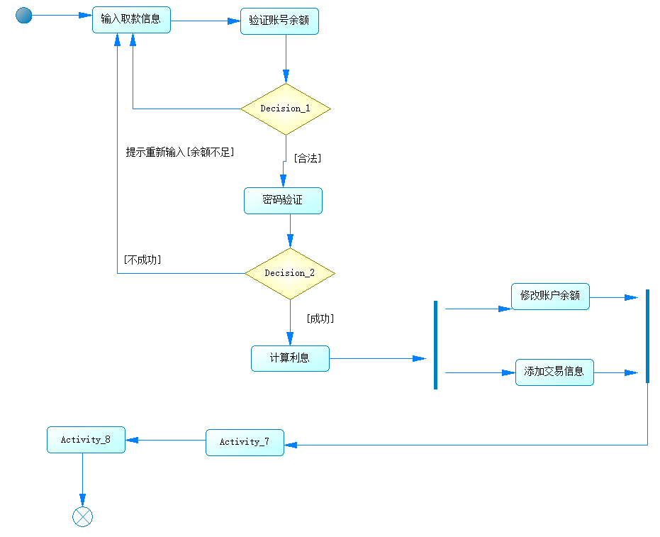

取款用例活动图

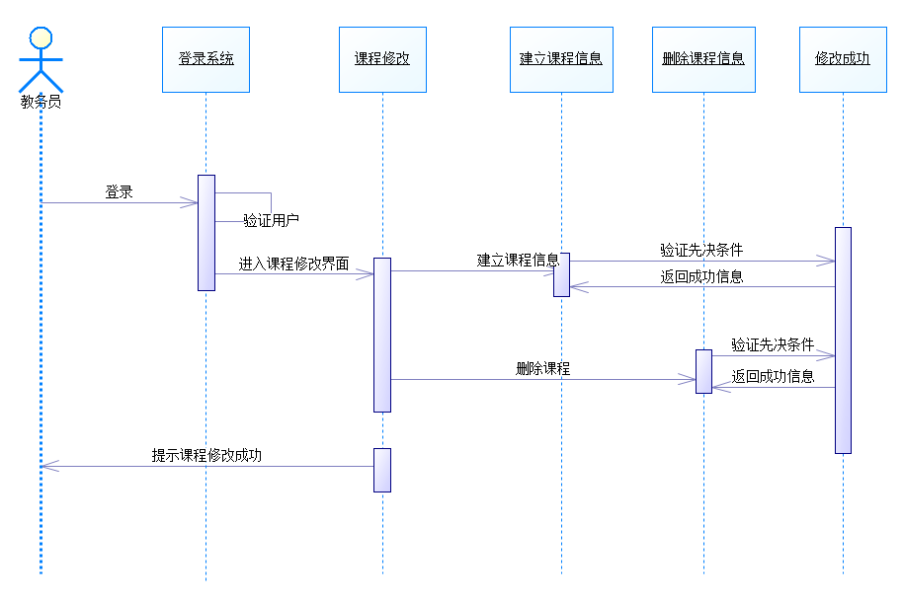**5． 创建实验6中与用例描述对应的顺序图。**

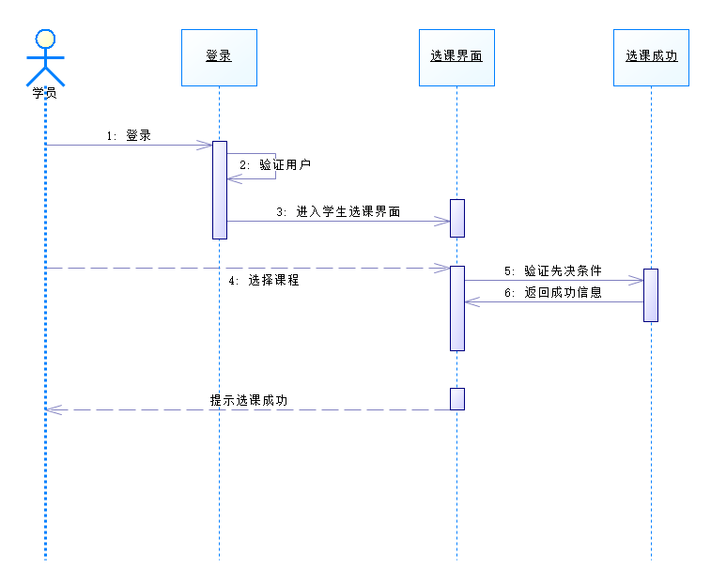

**四、实验结果与分析**

通过该次实验学会了利用CASE计算机辅助软件工具制作顺序图、通信图、活动图、状态图。首相根据样例制作出一个顺序图了解顺序图的符号规范和使用规则，通过powerdesigner可以自动将顺序图转换为对应的通信图。

制作的CourseTask的状态图，描述了这个对象的所有可能的结果和引起的状态转换的事件，可以清晰的了解他的各个状态之间的转换关系。

取款用例的活动图，类似程序流程图试的将事件发生过程和结果表现出来了。

最后做了实验六的用例描述的用例图对应的顺序图，与一开始做的样例顺序图相对比分析，最后做出了对应的顺序图，既锻炼了思维又进行了动手实践。

**五、思考题：**

顺序图、通信图（协作图）、状态图、活动图的作用？

顺序图: 描述对象之间的动态交互，着重表现对象间消息传递的时间顺序。

通信图：用于描述相互协作的对象间交互关系和链式关系。

状态图：描述一个特定对象的所有可能的状态以及引起转态转换的事件。

活动图：捕捉用例的活动，用框图的方式显示动作及其结果。